GUÍA DE CONCRECIÓN CONSTRUYENDO MI PROPIO JUGUETE CON MATERIALES RECICLABLES PARA EL CUIDADO Y RENOVACIÓN DEL MEDIO AMBIENTE

Modalidad presencial

PROFESOR: RUBEN H. CHAMBI L.
TRIMESTRE : SEGUNDO TRIMESTRE
AÑO DE ESCOLARIDAD: 5TO AÑO DE EDUCACIÓN PRIMARIA COMUNITARIA VOCACIONAL



EL OBJETIVO ES DE CREACIÓN PARA AYUDAR CON LA IMAGINACIÓN, DONDE PERMITA QUE EL ESTUDIANTE UTILICE SU HABILIDAD DE CREAR E IMAGINAR Y DAR MOVIMIENTO A UN OBJETO EN ESTE CASO A UN JUGUETE CON MATERIALES QUE FÁCILMENTE PODEMOS ENCONTRAR EN LOS HOGARES Y RECICLAR.

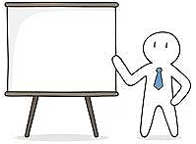
TEORÍA: CONOCIENDO LOS MATERIALES Y HERRAMIENTAS
Analizaremos cuáles son las herramientas y materiales básicos para la construcción de nuestro proyecto. Los cuales nos permitirán imaginar la construcción de nuestro juguete siguiendo los parámetros necesarios para que este pueda tener movimiento.
El docente ara la explicación del uso correcto de las herramientas a usar, la teoría requerida de electrónica necesaria y la importancia del reciclaje.
Después de la explicación el estudiante podrá explotar ideas para que pueda modelar o diseñar para después crear, mecanizar y movilizar el proyecto.
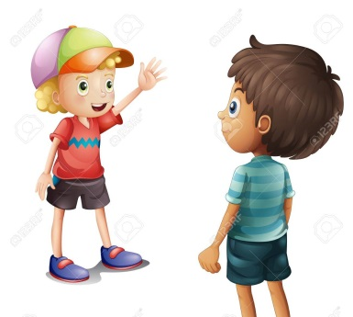
PRACTICA
SALUDAMOS A ESTUDIANTES Y PEDIMOS QUE SALUDEN AL COMPAÑERO QUE SE ENCUENTRE AL LADO ATRÁS Y ADELANTE.
PREGUNTAMOS: ¿ALGUNA VEZ HAN ARMADO UN AUTITO USTEDES MISMOS?
ESPERAMOS Y ESCUCHAMOS LAS RESPUESTA DE LOS ESTUDIANTES.
ACTIVIDAD LÚDICA: “Veo y reconozco los materiales que necesito para construir mi auto”
EL DOCENTE EMPIEZA SACANDO BOLILLOS DE UN SOMBRERO PARA ELEGIR LA SECUENCIA EN LA QUE LOS NIÑOS PARTICIPARAN, EL DOCENTE PONE EN UN MUEBLE O MESA DELANTE DE TODA LA CLASE DIFERENTES OBJETOS ENTRE LOS QUE MESCLADOS SE ENCUENTRAN LOS NECESARIOS PARA LA CONSTRUCCIÓN DE NUESTRO AUTITO Y OTROS ELOGIADOS AL AZAR PUEDEN SER SOMBREROS, REGLAS Y OTROS MATERIALES. LES DAMOS LA OPCIÓN DE SELECCIONAR O RECONOCER LOS MATERIALES QUE CREAN NECESARIOS PARA HACER SU AUTITO PARA DESPUÉS EXPLICAR SU UTILIDAD DE FORMA TEÓRICA.
La actividad lúdica se lo puede llevar a cabo dentro del aula ya que la mayoría de las unidades educativas de nuestra región no cuentan laboratorios, es por eso que el profesor/a, adecuara el aula para que el estudiante pueda diseñar y crear este proyecto

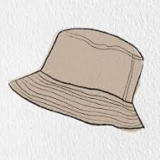
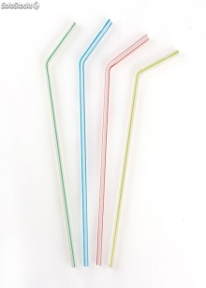
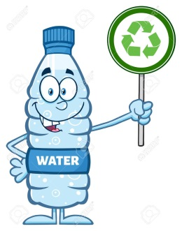
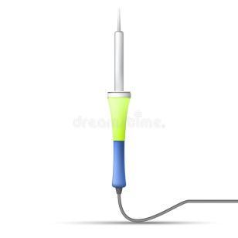
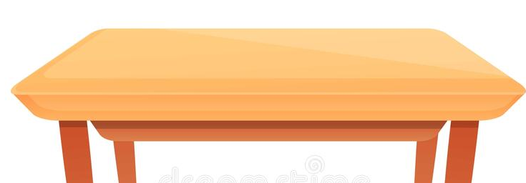
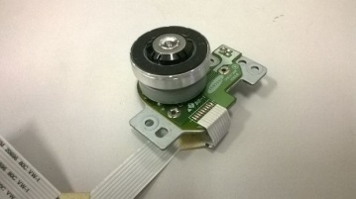
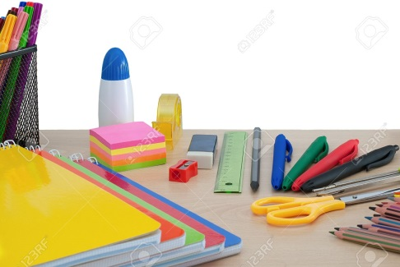

PASOS PARA REALIZAR EL PROYECTO

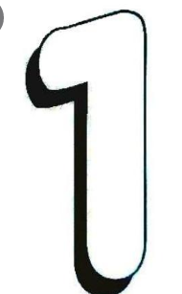
Nos reuniremos en el aula como lo hacemos cotidianamente para pasar clases y lanzaremos la idea de crear un proyecto para ellos y ellas por que el proyecto es inclusivo

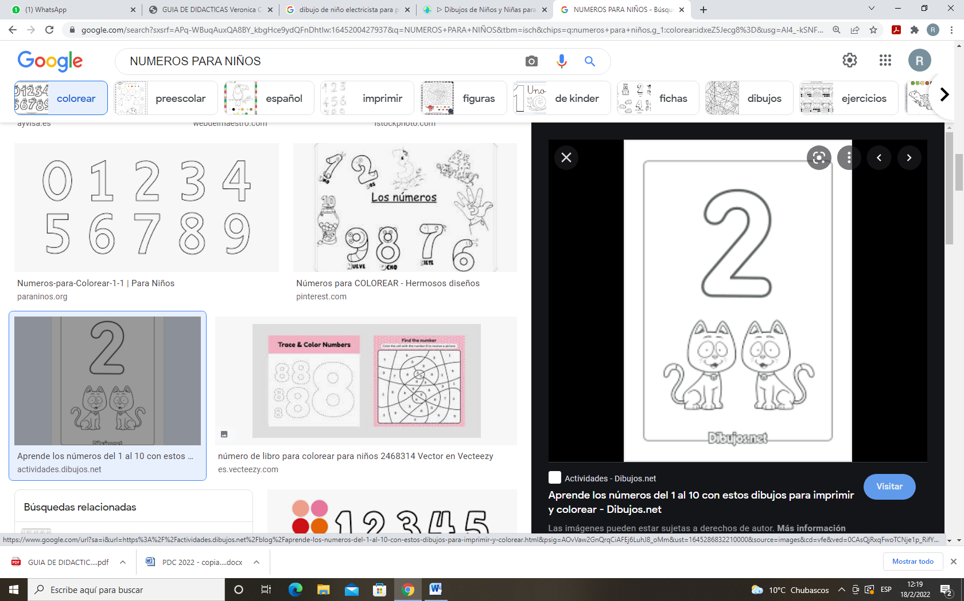
Se definirá los materiales que tendrán que traer desde casa para poder trabajar en el diseño y mecanización de nuestro juguete

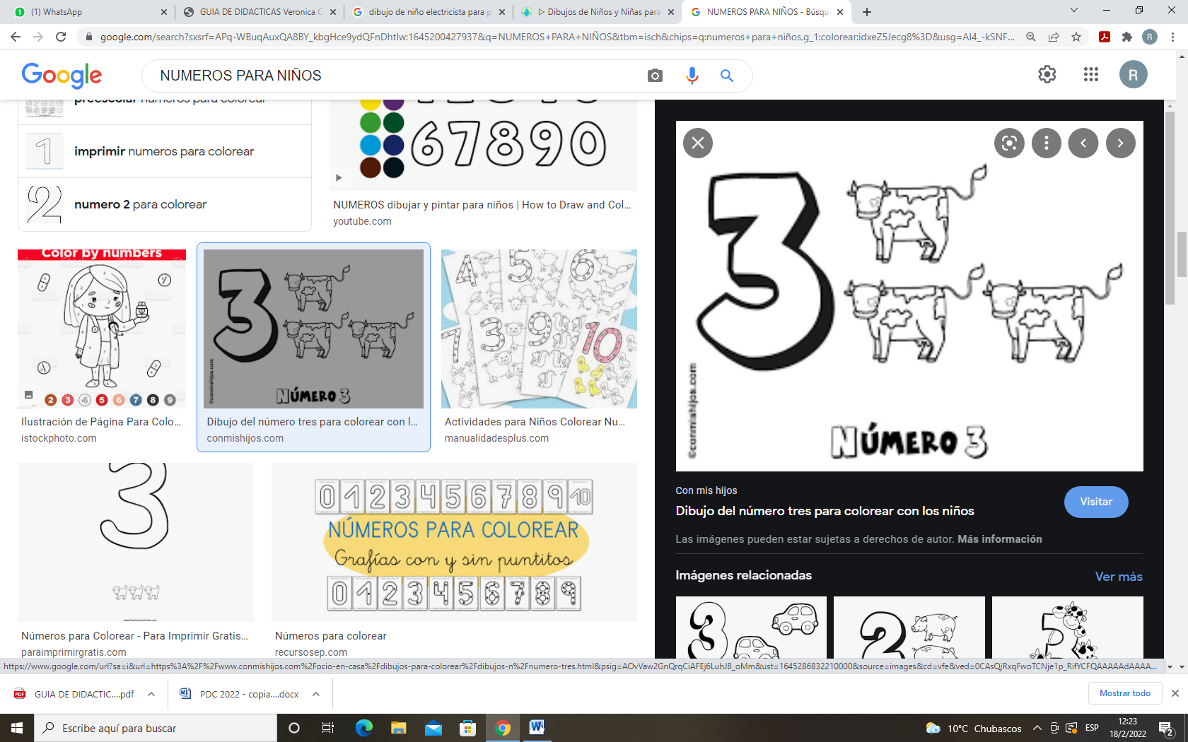
Se explica la función de cada instrumento, o material para qué sirve en su uso diario, tanto en un trabajo como en la casa y como debe ser el manejo adecuado para no sufrir accidentes cuando estemos manipulando.

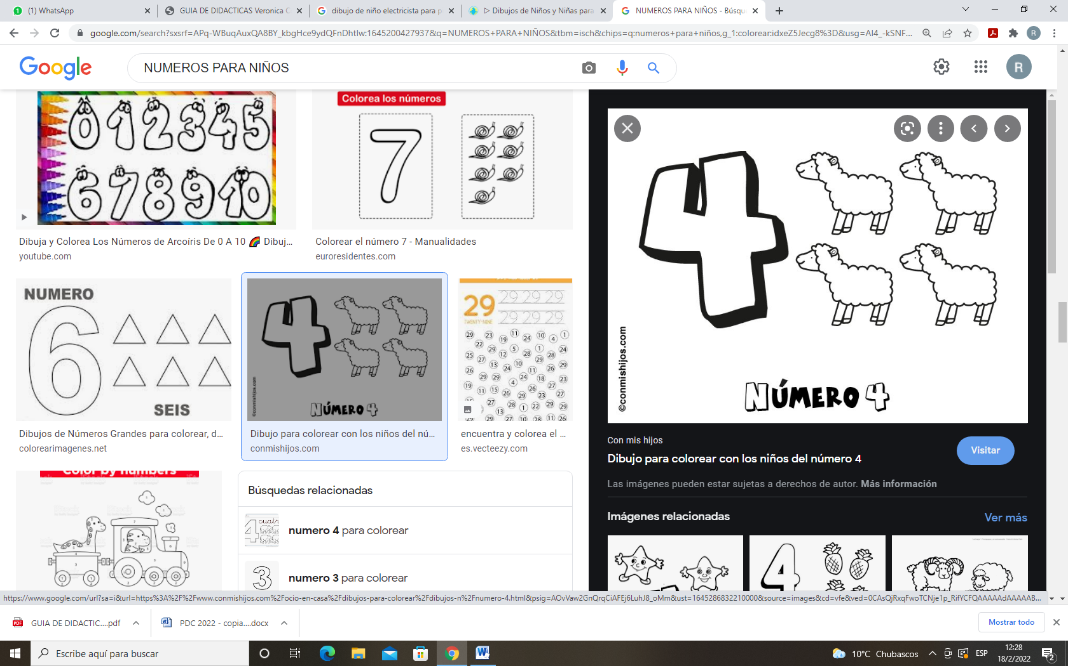
Los estudiantes emitirán sus ideas para poder mejorar el diseño de nuestro proyecto ya que es libre de desarrollar, según su creatividad de cada grupo de trabajo y la iniciativa de invención es fundamental para explotar la imaginación.

Se deben anotar las características de los materiales uso y manejo en un trabajo o un proyecto.
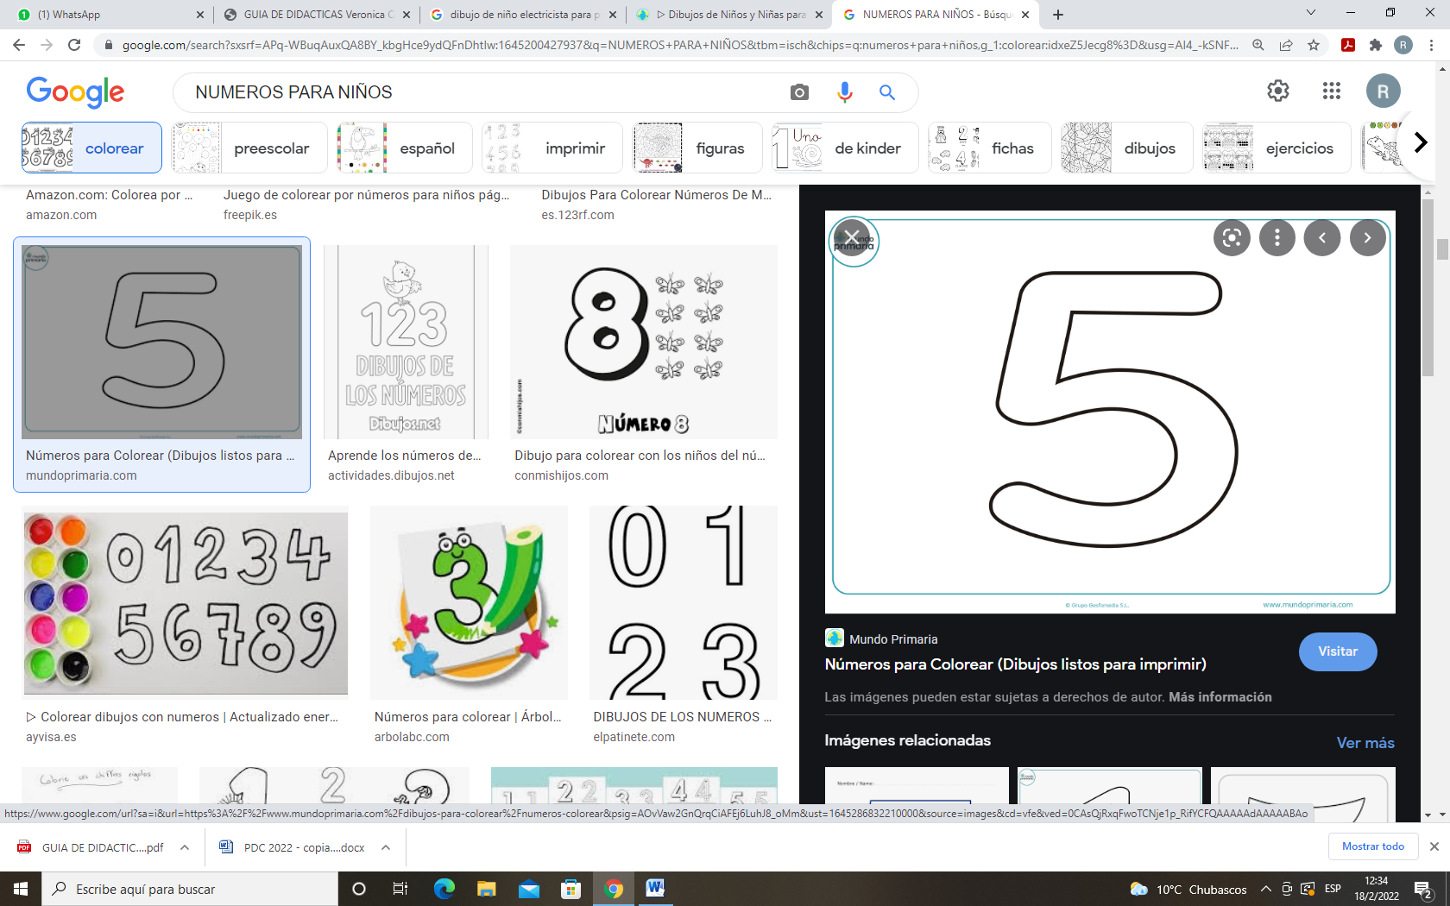
Habrá predisposición de parte de los alumnos y ganas de realizar este proyecto creando un ambiente de amistad
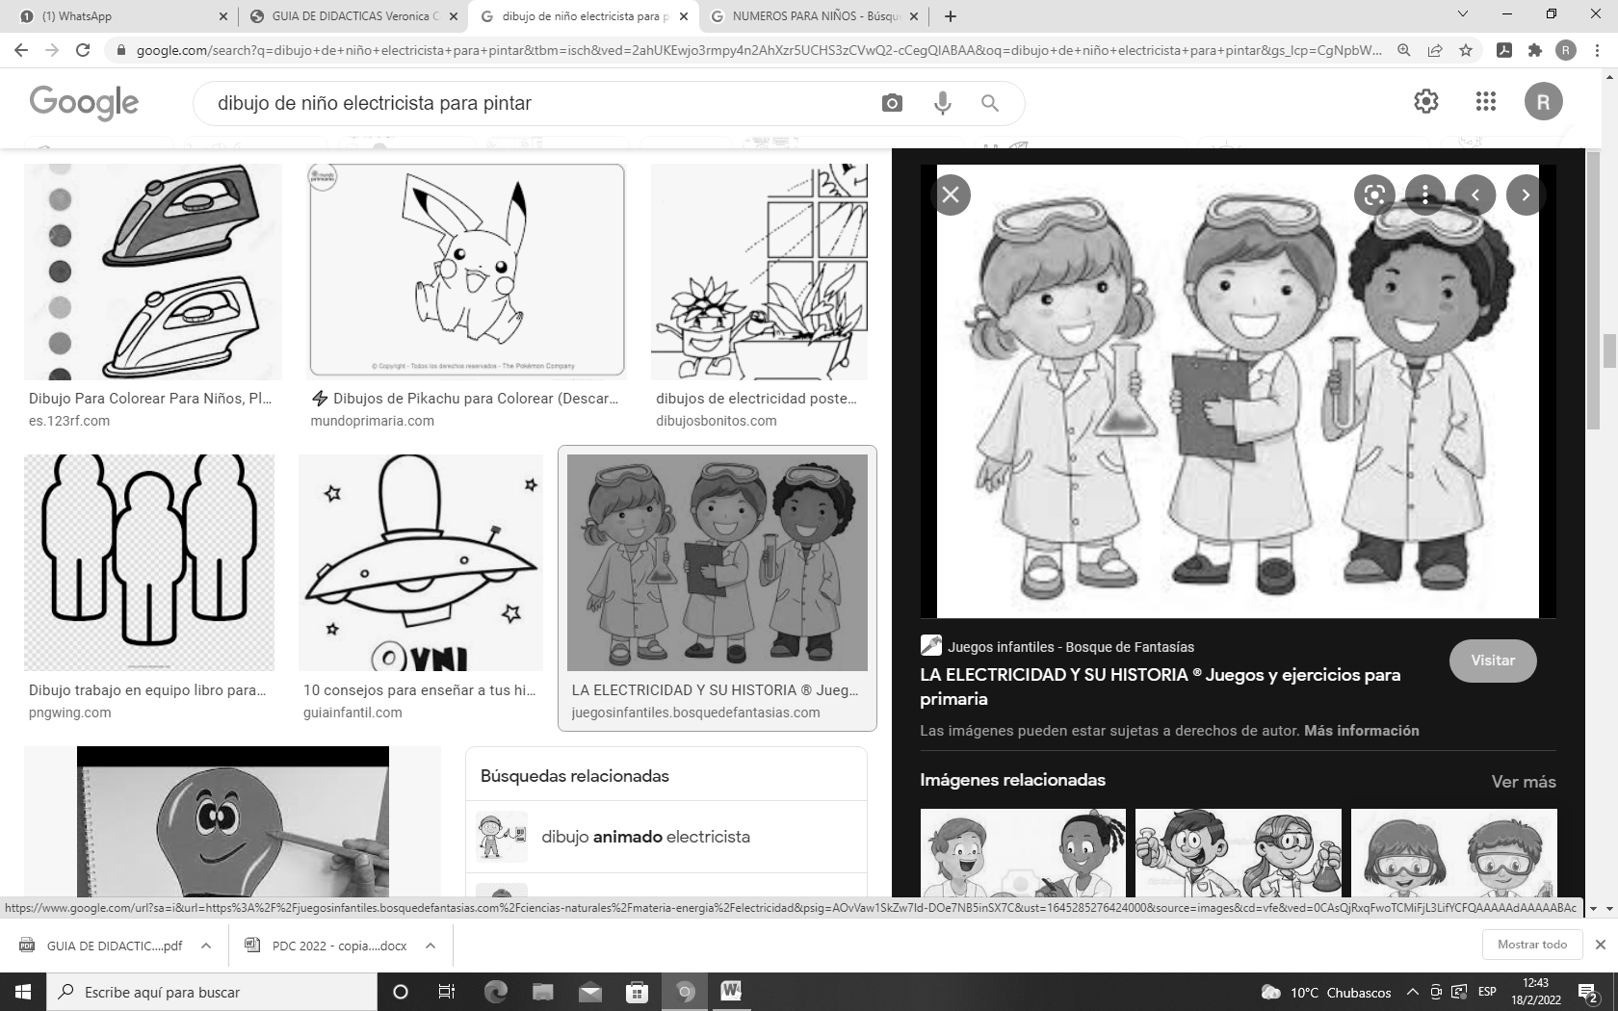
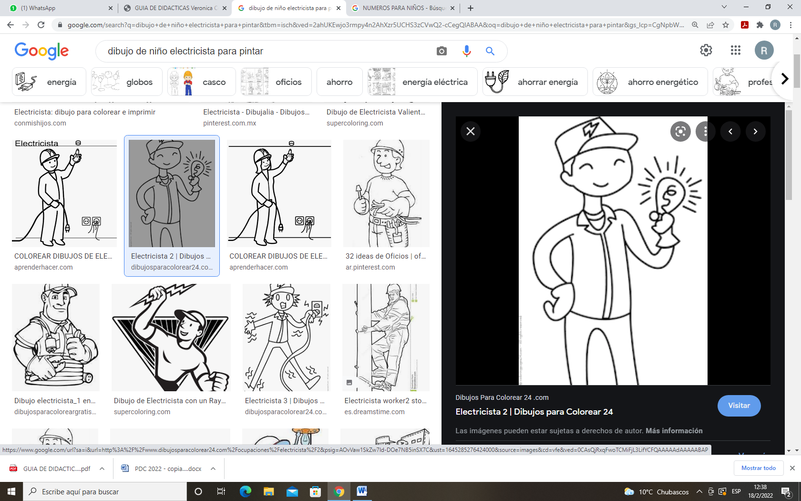
Se realizaran preguntas e ideas para diseñar y construir este proyecto, explotando la imaginación o la retroalimentación de un diseño que hubieran visto en algún lado pero respetando su ingenio propio
Se concientizara al estudiante el cuidado del medio ambiente respetando siempre la madre naturaleza, y su cuidado.
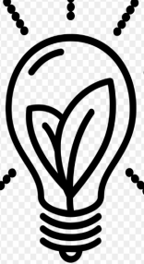
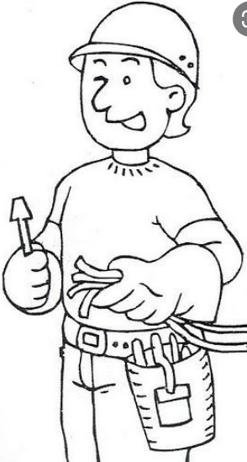
El maestro o tutor utilizara la pizarra para escribir las ideas de los estudiantes, estará abierto para mejorar el proyecto con sugerencias, no se pondrán restricciones a la imaginación pero siempre respetando el diseño principal
PRODUCTO: DISEÑO FINAL PROTOTIPO ORIGINAL


